|  |  |
| --- | --- |
| **Titre de l’activité** | La création et la mesure des richesses |
| **Niveau** | Seconde |
| **Partie du programme en lien avec cette activité** | Economie : Comment crée-t-on des richesses et comment les mesure-t-on ? |
| **Nature du travail attendu et durée** | Travail individuel en autonomie  Répondre aux questions des 4 exercices directement sur ce document  1h30 |
| **Informations pratiques** | L’utilisation d’une calculatrice, d’un outil numérique, de votre cours et de votre manuel de SES ne sont pas nécessaires.  Les résultats des calculs peuvent se limiter à des ordres de grandeur.  Main Tenant La Pancarte Avec Vecteur De Texte Daide Personne Demandant  Vecteurs libres de droits et plus d'images vectorielles de Soutien - iStockDes ressources d’appui sont disponibles à la fin du dossier. **A ne mobiliser qu’en cas de blocage.** |

**Exercice 1 : Réviser les notions de valeur ajoutée et de PIB (produit intérieur brut)**

Q1 : Cochez la bonne réponse :

**La valeur ajoutée mesure :**

a/ le bénéfice réalisé par une unité de production

b/ la richesse réellement créée par une unité de production

c/ le montant total des ventes réalisées par une unité de production

**Le calcul de la valeur ajoutée se fait de la manière suivante :**

a/ production (mesurée par le chiffre d’affaires) - consommations intermédiaires

b/ consommations intermédiaires – production (mesurée par le chiffre d’affaires)

c/ production (mesurée par le chiffre d’affaires) + consommations intermédiaires

**Le PIB est :**

a/ un indicateur de mesure de la richesse nationale créée dans un pays

b/ un indicateur de mesure du niveau de développement d’un pays

c/ un indicateur de mesure du montant des exportations d’un pays

Q2 :

Dans un pays imaginaire nommé Apokolips, les habitants se nourrissent de feuilles de plastique, produites avec du pétrole extrait du sous-sol très fertile. Ils se déplacent en voitures, produites avec des pièces exclusivement en plastique et du pétrole. Il y a donc trois entreprises dans cette économie, où travaillent tous les habitants en âge de travailler. Voici les données d’une année de production sur la planète Apokolips.

|  |  |  |  |
| --- | --- | --- | --- |
| **Nom de l’entreprise** | **Quantité produite** | **Prix unitaire (en apoko, monnaie locale)** | **Consommations intermédiaires (en apoko, monnaie locale)** |
| **Apokolips Oil (pétrole)** | **10 barils** | **10** | **-** |
| **Plastic Magic (plastique)** | **20 caisses** | **20** | **50** |
| **Dream Car (voitures)** | **10 véhicules** | **40** | **100** |

Qa : Quelle est la valeur de la production de pétrole, de plastique et de voitures ? *Ici, le chiffre d’affaires est identique à la valeur de la production.*

*……………………………………………………………………………………………………………………………………………………………………………………………………………………………………………………………………………………………………………………………………………………*

Qb : Calculez la valeur ajoutée de chaque entreprise.

*………………………………………………………………………………………………………………………………………………………………………………………………………………………………………………………………………………………………………………………………………………………*

Qc : Calculez le PIB de ce pays.

*……………………………………………………………………………………………………………………………………………………………………………………………………………………………………*

Qd : Pourquoi le PIB est-il la somme des valeurs ajoutées et non la somme des valeurs de la production ?

*………………………………………………………………………………………………………………………………………………………………………………………………………………………………………………………………………………………………………………………………………………………*

**Exercice 2 : Mobiliser le coefficient multiplicateur pour mesurer des écarts de richesse entre les pays**

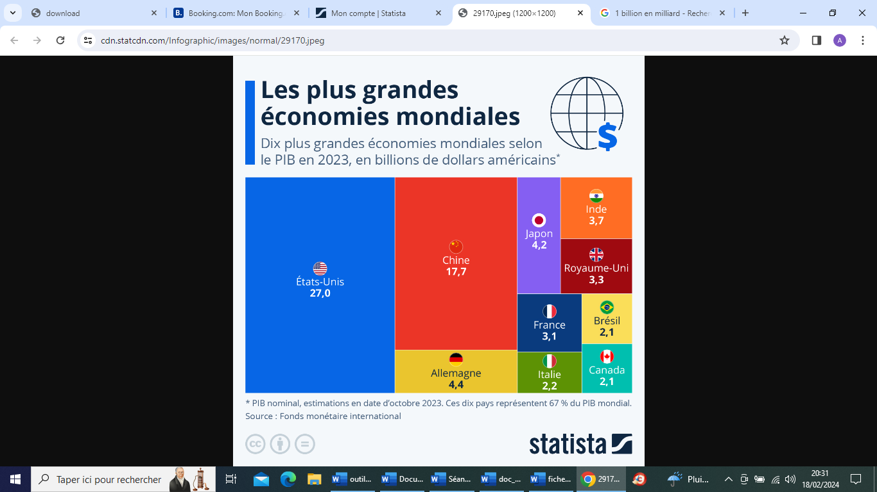

**Aide pour la lecture des données statistiques : 1 billion = 1 000 milliards. Ainsi, pour les Etats-Unis, en 2023, le PIB s’élève à 27 billions de dollars américains, soit 27 000 milliards de dollars d’après le site Statista.**

Q1 : Rédigez une phrase présentant l’information apportée par la donnée de la France.

*………………………………………………………………………………………………………………………………………………………………………………………………………………………………………………………………………………………………………………………………………………………*

Q2 : En utilisant le coefficient multiplicateur, mesurez l’écart entre le PIB français et le PIB américain (donnez un ordre de grandeur). Rédigez une phrase présentant votre résultat.

*………………………………………………………………………………………………………………………………………………………………………………………………………………………………………………………………………………………………………………………………………………………*

Q3 : En utilisant le coefficient multiplicateur, mesurez l’écart entre le PIB allemand et le PIB chinois (donnez un ordre de grandeur). Rédigez une phrase présentant votre résultat.

*………………………………………………………………………………………………………………………………………………………………………………………………………………………………………………………………………………………………………………………………………………………*

**Exercice 3 : Mobiliser le taux de variation pour mesurer l’évolution du PIB de la France**

**Taux de variation annuel du PIB en volume (en %)**

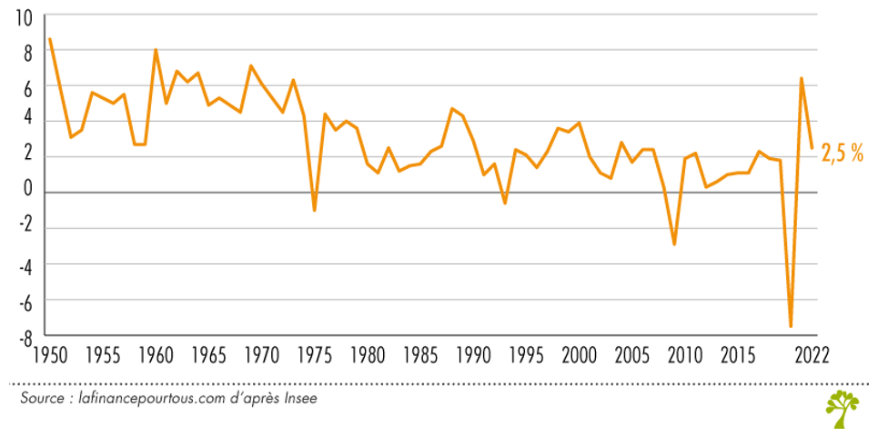

Q1 : Cochez la phrase correcte :

* Le PIB français est de 2.5 % en 2022 d’après l’INSEE.
* Le PIB français a augmenté de 2.5 % en 2022 d’après l’INSEE.
* Le PIB français est de 2.5 milliards d’euros en 2022 d’après l’INSEE.

Q2 : Rédigez une phrase présentant l’information apportée par la donnée de 2009.

*……………………………………………………………………………………………………………………………………………………………………………………………………………………………………*

Q3 : Au cours de quelle période observe-t-on un taux de variation du PIB plutôt élevé en moyenne ?

*………………………………………………………………………………………………………………………………………………………………………………………………………………………………………………………………………………………………………………………………………………………*

Q4 : Que traduisent les années pour lesquelles le PIB baisse ?

*……………………………………………………………………………………………………………………………………………………………………………………………………………………………………*

Bilan : Complétez le texte suivant en utilisant les mots proposés : inégalités, valeurs de la production, richesse, valeurs ajoutées, crise, PIB.

Le PIB est un indicateur de la ………………….. produite dans un pays. On le calcule en faisant la somme des ……………………………… et non la somme des ……..……………………………….. Le PIB est un indicateur qui permet d’établir des comparaisons internationales entre les pays, mettant à jour par exemple l’existence d’………………………….. de richesses, même entre les pays les plus riches. De plus, il est possible d’observer les évolutions du PIB dans le temps. Par exemple, dans le cas de la France, la période des Trente Glorieuses (1945-1975) se caractérise par un rythme dynamique de l’augmentation du ……….. A partir des années 1980, la progression du PIB est plus irrégulière et moins forte. Au cours de cette période, on observe notamment des périodes de ……………………., où le PIB diminue.

**Exercice 4 : Rédiger une démonstration à partir d’un document statistique**

A partir du document statistique de l’exercice 2, répondez à la question suivante : Montrez qu’il existe des écarts de richesse entre les 10 pays les plus riches du monde. Pour répondre, mobilisez le document par des lectures de données statistiques et des calculs de coefficients multiplicateurs.

*………………………………………………………………………………………………………………………………………………………………………………………………………………………………………………………………………………………………………………………………………………………*

*………………………………………………………………………………………………………………………………………………………………………………………………………………………………………………………………………………………………………………………………………………………*

*………………………………………………………………………………………………………………………………………………………………………………………………………………………………………………………………………………………………………………………………………………………*

*……………………………………………………………………………………………………………………………………………………………………………………………………………………………………*



**Notions :**

**Valeur ajoutée** : valeur que l’organisation productive a ajoutée aux consommations intermédiaires achetées à d’autres organisations, et détruites ou transformées lors de la production. On la calcule en soustrayant les consommations intermédiaires au montant du chiffre d’affaires.

**PIB (produit intérieur brut)** : production de richesses dans un pays au cours d’une année donnée. Il se mesure en unités monétaires du pays concerné.

**Savoir faire :**

1. **Le taux de variation :**

Le taux de variation est un outil qui permet de mesurer l’évolution à la hausse ou à la baisse d’une variable entre deux dates.

$$\frac{(Valeur à{ l}^{'}année d^{'}arrivée-valeur à{ l}^{'}année de départ)}{Valeur à{ l}^{'}année de départ.}×100$$

On mesure la variation de la variable entre deux dates : une date de départ (la plus ancienne) et une date d'arrivée (la plus récente).

Le résultat est donné en %.

On peut distinguer trois cas :

* si le taux de variation est supérieur à 0% : la variable augmente
* si le taux de variation est inférieur à 0% : la variable baisse
* si le taux de variation est égal à 0% : la variable est stable (= elle n’évolue pas)

Il n’est pas suffisant de dire

* « le taux de variation de la variable est de … »
* « la variation de la variable est de …»
* « l’évolution de la variable est de …»

Il faut dire : entre telle date et telle date, telle variable a augmenté de …%, a diminué de …% ou est restée stable.

1. **Le coefficient multiplicateur :**

Le coefficient multiplicateur est un outil qui permet de mesurer par combien une variable est multipliée entre deux dates.

$$\frac{Valeur à{ l}^{'}année d'arrivée}{Valeur à{ l}^{'}année de départ}$$

Le coefficient multiplicateur (CM) mesure le rapport entre deux variables (combien de fois l'une est plus élevée que l'autre). Le coefficient multiplicateur ne possède pas d’unité.

On peut distinguer 3 cas selon la valeur prise par le coefficient multiplicateur :

* si le CM est supérieur à 1 : la variable augmente
* si le CM est inférieur à 1 : la variable diminue
* si le CM est égal à 1 : la variable est stable (= elle n’évolue pas)

Il n’est pas suffisant de dire

* « Le coefficient multiplicateur du nombre de … est de »

Il faut dire :

Entre telle date et telle date, le nombre de …. a été multiplié par …